Схема проезда на офис
ООО «ЕвроСтройПрофиль»
www.eurostroy.by
espminsk@mail.ru

Наш офис находится недалеко от центра Минска (в районе улиц Карла Либкнехта, Розы Люксембург и проспекта Дзержинского) на переулке Домашевский, который является продолжением улицы Харьковской.
Адрес: 220036 г. Минск переулок Домашевский 9.
Центральный вход в здание ДОСАФ, 5 этаж, комната 1.

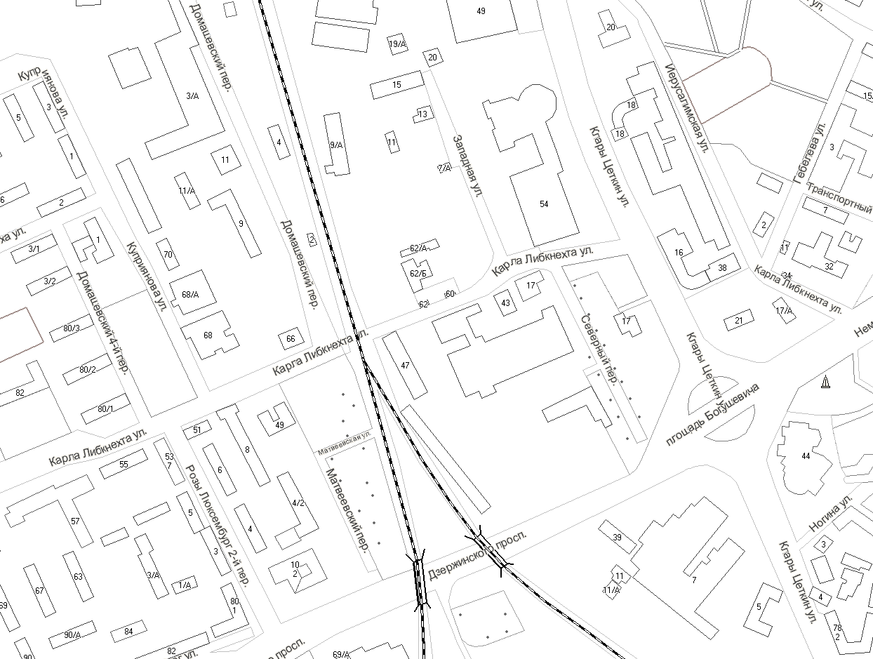

Отдел продаж: +375 17 205 07 32 +375 29 608 47 47
+375 17 208 49 17 +375 29 605 85 30
+375 17 208 47 47 +375 29 688 06 33

График работы с 8.30 до 17.30. Выходной суббота, воскресенье.

